Остров ПОПОВА

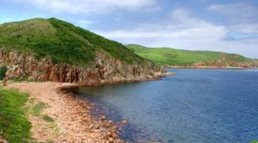
09:30 – Сбор на Корабельной набережной.
09:30 – 10:30 – Переправа на остров.
10:30 – 11:00 – Знакомство с экскурсоводом – сотрудником Дальневосточного морского заповедника.
11:00 – 13:30 – Пешеходная экскурсия по экологической тропе.
13:30 – 14:00 – Обед-пикник (приносим собственные продукты).
14:00 – 16:30 – Продолжение тура.
16:30 – 17:30 – Возвращение в город.

В стоимость входит: экскурсовод; катер; джип-тур.
Примечания: удобная одежда; с собой приносим напитки и продукты.

Стоимость тура: 3500 руб. / чел.

